第2章吊籠之升降裝置 1
１捲筒式升降裝置 1
2循環式升降裝置 3
1行駛裝置 6
2俯仰裝置 7
3伸縮裝置 8
4迴旋裝置 9

第2章 吊籠之升降裝置
使吊籠的作業床，依據其作業目的上升或下降的昇降裝置有：
捲筒式升降裝置及循環式升降置的二大類。

１捲筒式升降裝置
和一般使用的捲揚機同一類型者，把減速裝置設備在捲筒內以縮小體積(第18圖)再者，捲筒的圓周面，設有配合口徑的凹槽，鋼索系沿捲筒兩端很有規律的被捲收。具有轉盤滑輪的，在捲筒收鋼索之前，會先經過轉盤滑輪，此時轉盤滑輪依使誘導螺旋，隨著捲筒之迴旋，使鋼索正確地被引進捲筒之凹槽。
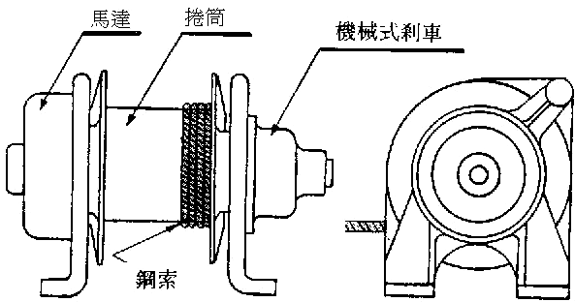

第18 捲筒式昇降裝置(可搬型)

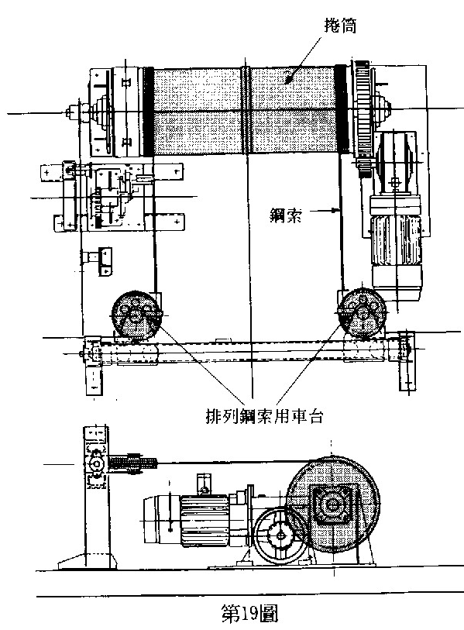

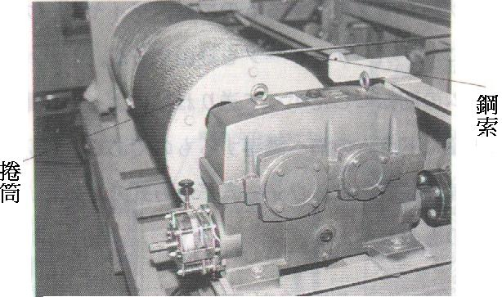

第20圖 捲筒式昇降裝置(常設型)

2循環式升降裝置
- 如21圖所示者系由迴轉滑輪和滾筒鏈條套件組合，把鋼索滾筒鏈套件壓在滑輪，利用摩擦力原理，以迴轉的滑輪，達到昇降的目的。
- 第22圖係表示。
- 第23圖系表示，鋼索以斜掛的方式，繞在具有兩個v形槽，以
增加鋼索與輪間之摩擦力支持負載
- 夾頭(拉鏈)式牽索裝置 第24圖為兩組夾頭交互抓住鋼索使其昇降的方式。

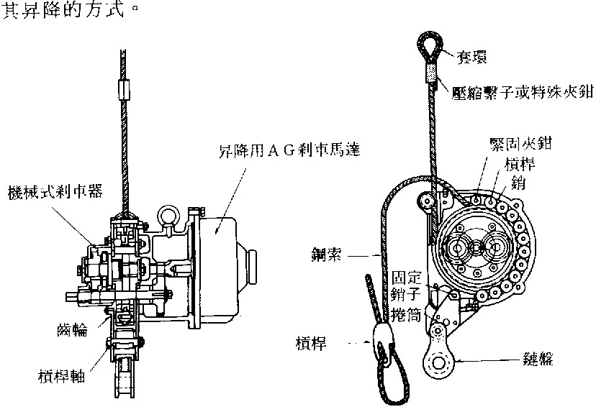

把鋼索纏繞在內齒輪外緣的凹槽內，由外面以附具鎮壓，利用摩擦力使鋼索移動。

第21圖
原理是利用載重鋼索
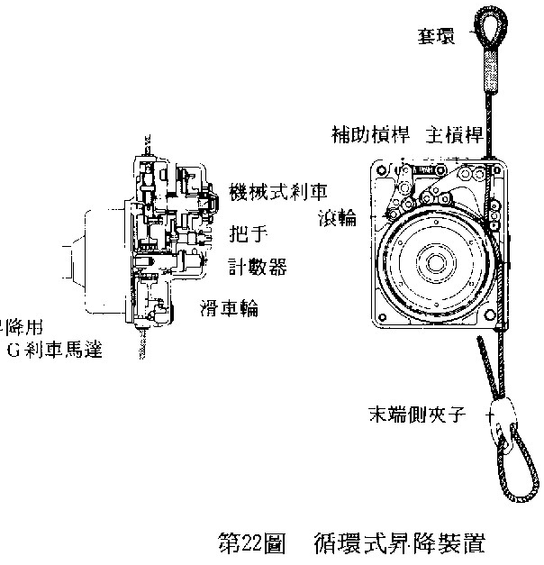
之張力推動「雙臂曲
柄機構」。並藉裝在
相反側之鋼索推向剎
車皮予發生摩擦力之
支撐載重。此一裝置
兩組合著維護用之稼
動距離計數器。(機
構上本體可安裝固定
。)

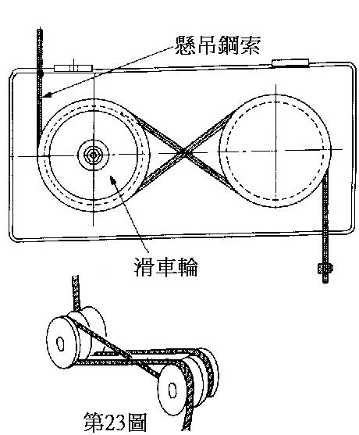

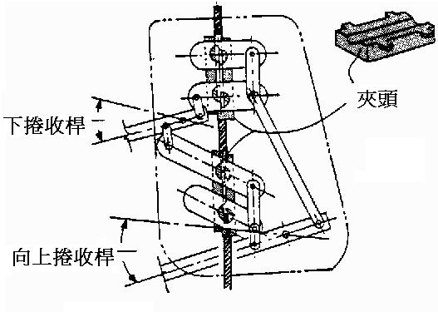

第24圖

以上說明的裝置，無論是那一種，都是利用摩擦力以達到昇降的目的，因而特別要留意由於磨耗引起的鋼索口徑之減少情況

1行駛裝置
令台車行駛的裝置，有第25圖表示其一例的使用鐵軌的軌道式，以及不用鐵軌的無軌道式兩種。

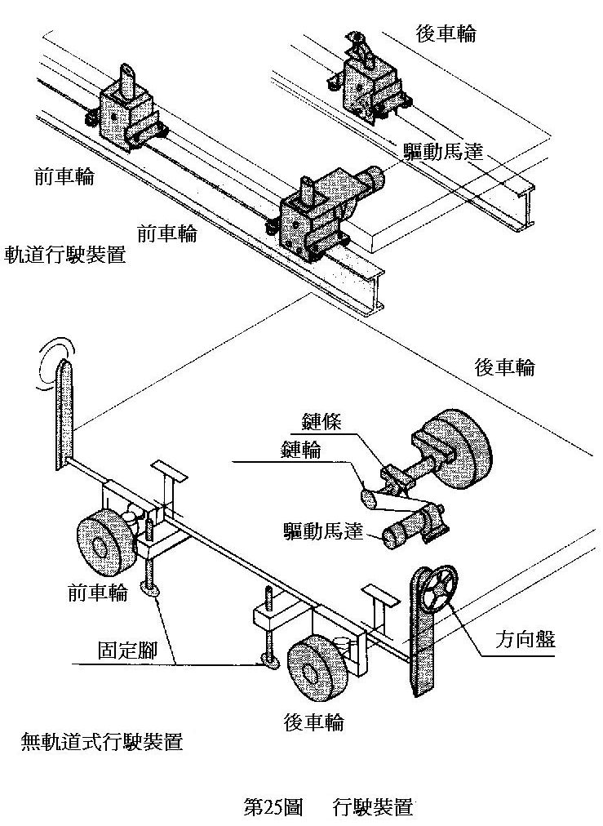

軌道式行駛裝置，由驅動用附減速機之馬達，前面兩個後面一個或兩個之行駛車輪，行駛時之引導用側滾輪，防止浮出軌道的防止制具，車輪外殼等所構成。
行駛時，由馬達直接驅動前車輪。驅動輪之個數依簡易式吊籠本體之大小及回旋方式，分有一個式或兩個等兩種。無軌道式行駛裝置，則由與軌道式相同型式之驅動用馬達，藉鏈鏈條之動力傳達，前面兩個後面一個或兩個之橡膠行駛車輪，操向部分等所構成。
行駛時，馬達之回轉仍經由鏈輪，鏈條傳達至後車輪。改變進行方向則以方向盤改變前車輪之方向。

2俯仰裝置
代表性的俯仰裝置如第26圖所示，是實施安裝於台車的臂桿之起伏的裝置，由附減速機之馬達，使用鏈條的動力傳達部份，對軸(Counter shoft)、螺旋軸等構成。
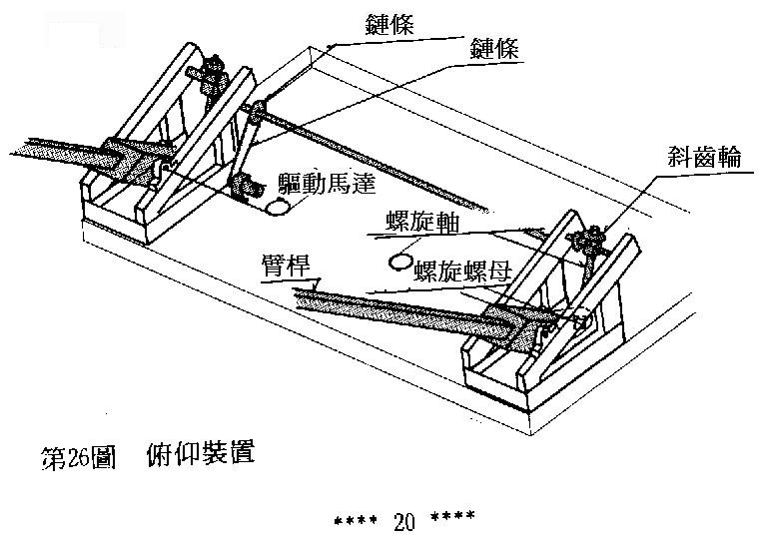

動作原理，則由馬達藉鏈條驅動對軸，並藉設於其兩端的鏈輪、斜齒輪，予回轉螺旋軸同時起伏兩支臂杆。

3伸縮裝置
代表性的伸縮裝置，如第27圖所示，是實施安裝在台車之臂桿的伸縮之裝置，乃由附減速機之馬達，使用鏈條的動力傳達部份，對軸、斜齒輪箱、螺旋軸等所構成。
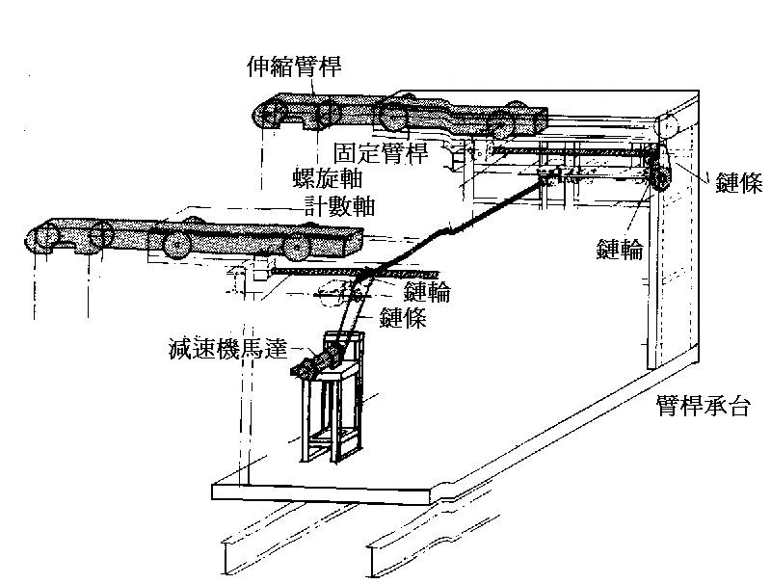

第27圖 伸縮裝置
動作原理是，由馬達藉鏈條驅動對軸，傳達至其兩端左右之斜齒輪箱之入力軸。直交的出力軸，乃介由使用其端部之鏈條的動力傳達部分，回轉各臂杆伸縮用螺旋軸，令其母螺絲做前後運動。
於是，安裝於這左右母螺絲的伸縮臂杆會同時伸縮。

4迴旋裝置
使台車回旋的裝置，有電動式與手動式兩種。
電動式是藉附減速機之馬達，回轉小齒輪，並經由回旋軸承支持
於台車的機架的回旋台予回轉之方式。(第28圖)
手動式是藉轉動手動回轉方向盤，傳達於鏈條及齒輪，使回旋台予回轉之方式。

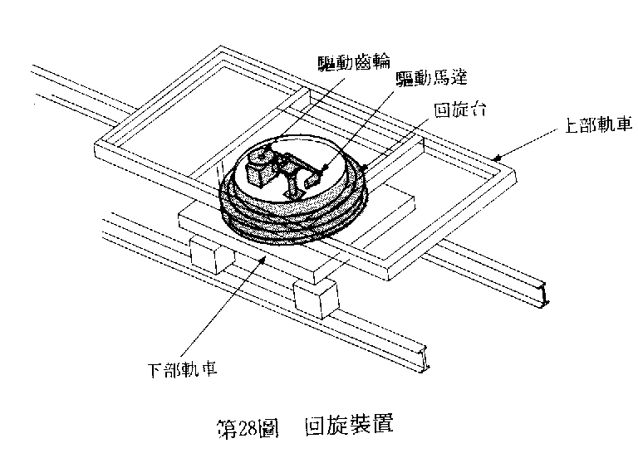

第28圖 回旋裝置

